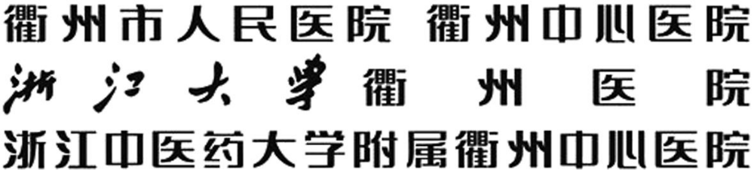
衢市医科教便函〔2015〕1113

关于举办国家级继续医学教育项目
《乳腺癌多学科综合治疗学习班》的通知
为进一步提高我市乳腺癌治疗水平，完善规范化诊疗体系，提高肿瘤患者生存质量。衢州市人民医院将于2015年11月13-17日举办国家级继续医学教育项目《乳腺癌多学科综合治疗学习班》项目编号：2015-03-10-140 (国)。本次研讨会由衢州市人民医院举办，届时将邀请江泽飞，王晓稼,魏启春等全国及省内知名肿瘤专家到会做专题学术报告。此次举办乳腺癌多学科综合治疗继续医学教育项目，参加会议代表经考试合格后授予国家级继续医学教育I类学分10分。现将会议有关事宜通知如下：
一、报到时间：2015年11月13日上午
二、会议时间：2015年11月13-17日
三、会议地点：衢州市柏丽大酒店3楼天地厅
四、会议内容：包括
全程管理策略，老年乳腺癌的化疗选择，Her2阳性乳腺癌化疗进展，三阴乳腺癌分子分型与治疗进展，初治晚期乳腺癌的局部处理，优化乳腺癌放疗治疗临床实践等最新研究进展及乳腺癌多学科治疗的病例讨论。
五、费用标准：会议需交注册费200元。交通住宿费自理，回单位报销。
六、参会人员：肿瘤相关科室医护人员
七、报名方式：
请于11月7日前寄回执至：浙江省衢州市钟楼底2号 衢州市人民医院肿瘤内科 邹燕 收，邮政编码：324000。
电话、电子邮件报名，联系电话：3056124，电子邮件：43802455@qq.com。
《乳腺癌多学科综合治疗学习班》回执（复印有效）
姓名 |  |  | 性别 |  |  |  | 年龄
职称/职务 |  |  |  |  | 手机号码
工作单位 |  |  |  |  |  | 邮政编码
身份证号码 |  |  |  |  | 电子邮箱

衢州市人民医院科教处
2015年10月13日

